Технологии конструирования программного обеспечения
Отчет по лабораторной работе № 8
Группа: 241-327 Студент: Дубина Анастасия Александровна

Задание на лабораторную работу
Тема проекта: приложение «Журнал учителя». В приложении должно быть реализовано 2 класса (соответственно основной и дополнительный, основной класс содержит объекты дополнительного): Журнал и Урок. Класс Журнал содержит название предмета, имя учителя. Класс Урок содержит дату, тему, номер класса. Наследники дополнительного класса: Зачет, Экзамен.

Диаграмма классов
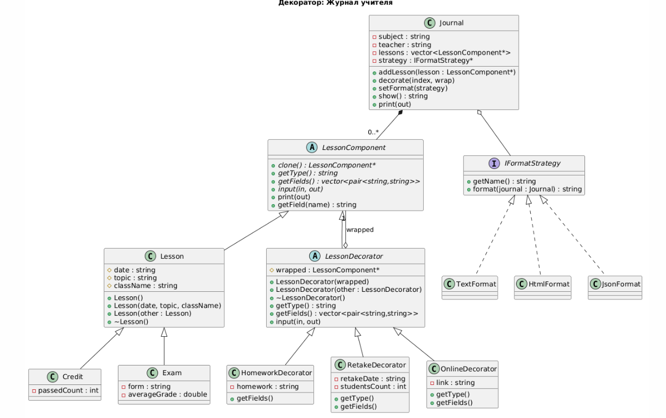

Диаграмма последовательности

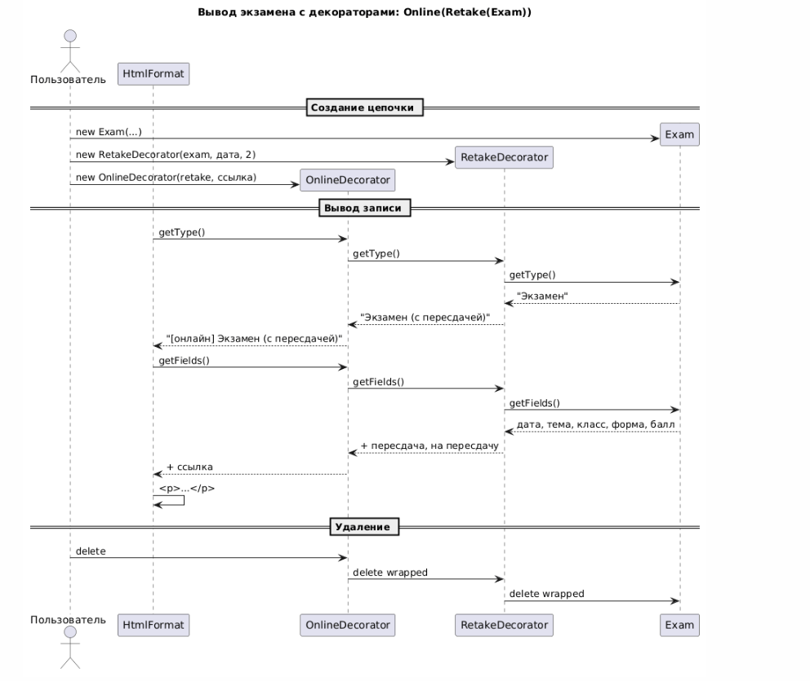

Исходный код программы
#include <iostream>
#include <sstream>
#include <iomanip>
#include <string>
#include <vector>
#include <utility>
#include <functional>
#include <clocale>

using namespace std;

// ======================= Ввод данных =======================

string readLine(istream& in, ostream& out, const string& prompt) {
out << prompt;
string line;
getline(in, line);
if (!line.empty() && line.back() == '\r') line.pop_back();
return line;
}

// Число можно ввести и через точку, и через запятую: "4.5" или "4,5".
// Разбор не зависит от setlocale (иначе "4.5" в русской локали читается как 4).
double readNumber(istream& in, ostream& out, const string& prompt) {
string line = readLine(in, out, prompt);
for (char& c : line) {
if (c == ',') c = '.';
}
istringstream parser(line);
parser.imbue(locale::classic());
double value = 0;
if (!(parser >> value)) return 0;
return value;
}

// ======================= Компонент (абстрактный) =======================

// Общий интерфейс и для записей журнала, и для декораторов
class LessonComponent {
public:
virtual ~LessonComponent() {}
virtual LessonComponent* clone() const = 0;
virtual string getType() const = 0;
virtual vector<pair<string, string>> getFields() const = 0;
virtual void input(istream& in, ostream& out) = 0;

// Вывод данных
void print(ostream& out) const {
out << getType();
for (const auto& field : getFields()) {
out << " | " << field.first << ": " << field.second;
}
out << endl;
}

// Значение поля по названию ("" - поля нет)
string getField(const string& name) const {
for (const auto& field : getFields()) {
if (field.first == name) return field.second;
}
return "";
}
};

// ======================= Конкретный компонент: Урок =======================

class Lesson : public LessonComponent {
public:
Lesson() : date("01.09.2026"), topic("Без темы"), className("1А") {
liveCount++;
}

Lesson(const string& date, const string& topic, const string& className)
: date(date), topic(topic), className(className) {
liveCount++;
}

Lesson(const Lesson& other)
: date(other.date), topic(other.topic), className(other.className) {
liveCount++;
}

~Lesson() override {
liveCount--;
}

LessonComponent* clone() const override { return new Lesson(*this); }

string getType() const override { return "Урок"; }

vector<pair<string, string>> getFields() const override {
return { { "Дата", date }, { "Тема", topic }, { "Класс", className } };
}

void input(istream& in, ostream& out) override {
date = readLine(in, out, "Дата: ");
topic = readLine(in, out, "Тема: ");
className = readLine(in, out, "Класс: ");
}

string getDate() const { return date; }
string getTopic() const { return topic; }
string getClassName() const { return className; }

// Сколько объектов Урок сейчас существует (для проверки деструкторов)
static int getLiveCount() { return liveCount; }

protected:
string date;
string topic;
string className;

private:
static int liveCount;
};

int Lesson::liveCount = 0;

// ======================= Наследники Урока =======================

class Credit : public Lesson {
public:
Credit() : Lesson(), passedCount(0) {}

Credit(const string& date, const string& topic, const string& className, int passedCount)
: Lesson(date, topic, className), passedCount(passedCount) {}

Credit(const Credit& other) : Lesson(other), passedCount(other.passedCount) {}

~Credit() override {}

LessonComponent* clone() const override { return new Credit(*this); }

string getType() const override { return "Зачет"; }

vector<pair<string, string>> getFields() const override {
vector<pair<string, string>> fields = Lesson::getFields();
fields.push_back({ "Сдали", to_string(passedCount) + " чел." });
return fields;
}

void input(istream& in, ostream& out) override {
Lesson::input(in, out);
passedCount = (int)readNumber(in, out, "Сколько учеников сдали: ");
}

int getPassedCount() const { return passedCount; }

private:
int passedCount;
};

class Exam : public Lesson {
public:
Exam() : Lesson(), form("письменный"), averageGrade(0) {}

Exam(const string& date, const string& topic, const string& className,
const string& form, double averageGrade)
: Lesson(date, topic, className), form(form), averageGrade(averageGrade) {}

Exam(const Exam& other) : Lesson(other), form(other.form), averageGrade(other.averageGrade) {}

~Exam() override {}

LessonComponent* clone() const override { return new Exam(*this); }

string getType() const override { return "Экзамен"; }

vector<pair<string, string>> getFields() const override {
vector<pair<string, string>> fields = Lesson::getFields();
ostringstream grade;
grade << fixed << setprecision(1) << averageGrade;
fields.push_back({ "Форма", form });
fields.push_back({ "Средний балл", grade.str() });
return fields;
}

void input(istream& in, ostream& out) override {
Lesson::input(in, out);
form = readLine(in, out, "Форма (устный/письменный): ");
averageGrade = readNumber(in, out, "Средний балл: ");
}

string getForm() const { return form; }
double getAverageGrade() const { return averageGrade; }

private:
string form;
double averageGrade;
};

// ======================= Декоратор (абстрактный) =======================

// Хранит обернутый компонент и по умолчанию передает ему все вызовы.
// Декоратор владеет обернутым объектом и удаляет его в деструкторе.
class LessonDecorator : public LessonComponent {
public:
LessonDecorator(LessonComponent* wrapped) : wrapped(wrapped) {}

// Копирование: копируется вся цепочка обернутых объектов
LessonDecorator(const LessonDecorator& other) : wrapped(other.wrapped->clone()) {}

LessonDecorator& operator=(const LessonDecorator&) = delete;

~LessonDecorator() override { delete wrapped; }

string getType() const override { return wrapped->getType(); }
vector<pair<string, string>> getFields() const override { return wrapped->getFields(); }
void input(istream& in, ostream& out) override { wrapped->input(in, out); }

protected:
LessonComponent* wrapped;
};

// ======================= Конкретные декораторы =======================

// Домашнее задание к уроку
class HomeworkDecorator : public LessonDecorator {
public:
HomeworkDecorator(LessonComponent* wrapped, const string& homework)
: LessonDecorator(wrapped), homework(homework) {}

HomeworkDecorator(const HomeworkDecorator& other)
: LessonDecorator(other), homework(other.homework) {}

LessonComponent* clone() const override { return new HomeworkDecorator(*this); }

// Новое поле добавляется после полей обернутого объекта
vector<pair<string, string>> getFields() const override {
vector<pair<string, string>> fields = wrapped->getFields();
fields.push_back({ "Домашнее задание", homework });
return fields;
}

void input(istream& in, ostream& out) override {
wrapped->input(in, out);
homework = readLine(in, out, "Домашнее задание: ");
}

private:
string homework;
};

// Пересдача зачета или экзамена
class RetakeDecorator : public LessonDecorator {
public:
RetakeDecorator(LessonComponent* wrapped, const string& retakeDate, int studentsCount)
: LessonDecorator(wrapped), retakeDate(retakeDate), studentsCount(studentsCount) {}

RetakeDecorator(const RetakeDecorator& other)
: LessonDecorator(other), retakeDate(other.retakeDate), studentsCount(other.studentsCount) {}

LessonComponent* clone() const override { return new RetakeDecorator(*this); }

// Меняет и тип записи, и добавляет поля (повторная пересдача не дублирует пометку)
string getType() const override {
string type = wrapped->getType();
if (type.find("(с пересдачей)") != string::npos) return type;
return type + " (с пересдачей)";
}

vector<pair<string, string>> getFields() const override {
vector<pair<string, string>> fields = wrapped->getFields();
fields.push_back({ "Пересдача", retakeDate });
fields.push_back({ "На пересдачу", to_string(studentsCount) + " чел." });
return fields;
}

void input(istream& in, ostream& out) override {
wrapped->input(in, out);
retakeDate = readLine(in, out, "Дата пересдачи: ");
studentsCount = (int)readNumber(in, out, "Сколько учеников на пересдачу: ");
}

private:
string retakeDate;
int studentsCount;
};

// Дистанционное проведение
class OnlineDecorator : public LessonDecorator {
public:
OnlineDecorator(LessonComponent* wrapped, const string& link = "")
: LessonDecorator(wrapped), link(link) {}

OnlineDecorator(const OnlineDecorator& other)
: LessonDecorator(other), link(other.link) {}

LessonComponent* clone() const override { return new OnlineDecorator(*this); }

// Пометка добавляется перед типом обернутого объекта
string getType() const override { return "[онлайн] " + wrapped->getType(); }

vector<pair<string, string>> getFields() const override {
vector<pair<string, string>> fields = wrapped->getFields();
fields.push_back({ "Ссылка", link });
return fields;
}

void input(istream& in, ostream& out) override {
wrapped->input(in, out);
link = readLine(in, out, "Ссылка на занятие: ");
}

private:
string link;
};

// ======================= Стратегия (интерфейс) =======================

class Journal;

class IFormatStrategy {
public:
virtual ~IFormatStrategy() {}
virtual string getName() const = 0;
virtual string format(const Journal& journal) const = 0;
};

// ======================= Основной класс: Журнал =======================

class Journal {
public:
Journal() : subject("Без предмета"), teacher("Не указан"), strategy(nullptr) {}

Journal(const string& subject, const string& teacher)
: subject(subject), teacher(teacher), strategy(nullptr) {}

// Глубокая копия: каждая запись (вместе с декораторами) копируется через clone()
Journal(const Journal& other)
: subject(other.subject), teacher(other.teacher), strategy(other.strategy) {
for (LessonComponent* lesson : other.lessons) {
lessons.push_back(lesson->clone());
}
}

Journal& operator=(Journal other) {
swap(subject, other.subject);
swap(teacher, other.teacher);
swap(strategy, other.strategy);
swap(lessons, other.lessons);
return *this;
}

~Journal() {
for (LessonComponent* lesson : lessons) {
delete lesson;
}
}

// Журнал становится владельцем переданной записи
void addLesson(LessonComponent* lesson) { lessons.push_back(lesson); }

// Оборачивает запись декоратором прямо в журнале.
// wrap получает старую запись и возвращает декоратор, который ею владеет.
void decorate(int index, const function<LessonComponent*(LessonComponent*)>& wrap) {
lessons[index] = wrap(lessons[index]);
}

int getCount() const { return (int)lessons.size(); }
const LessonComponent& getLesson(int index) const { return *lessons[index]; }

string getSubject() const { return subject; }
string getTeacher() const { return teacher; }

void input(istream& in, ostream& out) {
subject = readLine(in, out, "Предмет: ");
teacher = readLine(in, out, "Учитель: ");
}

void print(ostream& out) const {
out << "Журнал: " << subject << ", учитель: " << teacher
<< ", записей: " << lessons.size() << endl;
for (int i = 0; i < (int)lessons.size(); i++) {
out << " " << i + 1 << ") ";
lessons[i]->print(out);
}
}

void setFormat(const IFormatStrategy* newStrategy) { strategy = newStrategy; }
const IFormatStrategy* getFormat() const { return strategy; }

string show() const {
if (strategy == nullptr) return "Формат вывода не выбран\n";
return strategy->format(*this);
}

private:
string subject;
string teacher;
vector<LessonComponent*> lessons; // записи журнала: уроки и декорированные уроки
const IFormatStrategy* strategy;
};

// ======================= Конкретные стратегии (из ЛР7) =======================

class TextFormat : public IFormatStrategy {
public:
string getName() const override { return "text"; }

string format(const Journal& journal) const override {
ostringstream out;
out << "Журнал: " << journal.getSubject() << " (учитель: " << journal.getTeacher() << ")\n";
for (int i = 0; i < journal.getCount(); i++) {
const LessonComponent& lesson = journal.getLesson(i);
out << i + 1 << ". " << lesson.getType() << ":";
for (const auto& field : lesson.getFields()) {
out << " " << field.first << " - " << field.second << ";";
}
out << "\n";
}
return out.str();
}
};

class HtmlFormat : public IFormatStrategy {
public:
string getName() const override { return "html"; }

string format(const Journal& journal) const override {
ostringstream out;
out << "<h1>" << escape(journal.getSubject()) << "</h1>\n";
out << "<h2>Учитель: " << escape(journal.getTeacher()) << "</h2>\n";
for (int i = 0; i < journal.getCount(); i++) {
const LessonComponent& lesson = journal.getLesson(i);
out << "<p><b>" << escape(lesson.getType()) << "</b>";
for (const auto& field : lesson.getFields()) {
out << " " << escape(field.first) << ": " << escape(field.second) << ";";
}
out << "</p>\n";
}
return out.str();
}

private:
static string escape(const string& s) {
string result;
for (char c : s) {
if (c == '<') result += "&lt;";
else if (c == '>') result += "&gt;";
else if (c == '&') result += "&amp;";
else result += c;
}
return result;
}
};

class JsonFormat : public IFormatStrategy {
public:
string getName() const override { return "json"; }

string format(const Journal& journal) const override {
ostringstream out;
out << "{\n";
out << " \"subject\": \"" << escape(journal.getSubject()) << "\",\n";
out << " \"teacher\": \"" << escape(journal.getTeacher()) << "\",\n";
out << " \"lessons\": [\n";
for (int i = 0; i < journal.getCount(); i++) {
const LessonComponent& lesson = journal.getLesson(i);
out << " { \"type\": \"" << escape(lesson.getType()) << "\"";
for (const auto& field : lesson.getFields()) {
out << ", \"" << escape(field.first) << "\": \"" << escape(field.second) << "\"";
}
out << " }" << (i + 1 < journal.getCount() ? "," : "") << "\n";
}
out << " ]\n}\n";
return out.str();
}

private:
static string escape(const string& s) {
string result;
for (char c : s) {
if (c == '"') result += "\\\"";
else if (c == '\\') result += "\\\\";
else result += c;
}
return result;
}
};

// ======================= Тестирование =======================

class Tester {
public:
Tester() : passed(0), failed(0) {}

void check(bool condition, const string& name) {
if (condition) {
passed++;
cout << " [OK] " << name << endl;
} else {
failed++;
cout << " [FAIL] " << name << endl;
}
}

void printResult() const {
cout << "Пройдено: " << passed << ", провалено: " << failed << endl;
}

private:
int passed;
int failed;
};

bool contains(const string& text, const string& part) {
return text.find(part) != string::npos;
}

Journal makeJournal() {
Journal journal("Математика", "Иванова М.П.");
journal.addLesson(new HomeworkDecorator(new Lesson("02.09.2026", "Дроби", "5А"), "№ 15, 16"));
journal.addLesson(new RetakeDecorator(new Credit("20.10.2026", "Уравнения", "5А", 24), "27.10.2026", 3));
journal.addLesson(new OnlineDecorator(
new RetakeDecorator(new Exam("25.12.2026", "Итоги полугодия", "5А", "письменный", 4.2), "15.01.2027", 2),
"https://meet.school.ru/5a"));
return journal;
}

void testComponentsUnchanged(Tester& t) {
Exam exam("25.12.2026", "Итоги", "9Б", "устный", 3.8);
t.check(exam.getType() == "Экзамен" && exam.getFields().size() == 5,
"Исходный объект без декораторов не изменился");
}

void testSingleDecorator(Tester& t) {
Credit* credit = new Credit("20.10.2026", "Уравнения", "5А", 24);
RetakeDecorator retake(credit, "27.10.2026", 3);
t.check(retake.getType() == "Зачет (с пересдачей)", "Декоратор меняет тип записи");
t.check(retake.getField("Сдали") == "24 чел." && retake.getField("Пересдача") == "27.10.2026",
"Декоратор сохраняет поля объекта и добавляет свои");
t.check(credit->getField("Пересдача") == "", "Обернутый объект не получил чужих полей");
}

void testChain(Tester& t) {
OnlineDecorator decorated(
new HomeworkDecorator(
new RetakeDecorator(new Exam("25.12.2026", "Итоги", "5А", "письменный", 4.2), "15.01.2027", 2),
"Повторить главу 4"),
"https://meet.school.ru/5a");

t.check(decorated.getType() == "[онлайн] Экзамен (с пересдачей)", "Цепочка из трех декораторов: тип");
t.check(decorated.getField("Средний балл") == "4.2" && decorated.getField("Пересдача") == "15.01.2027" &&
decorated.getField("Домашнее задание") == "Повторить главу 4" &&
decorated.getField("Ссылка") == "https://meet.school.ru/5a",
"Цепочка из трех декораторов: все поля на месте");
}

void testInput(Tester& t) {
ostringstream silent;
istringstream in("10.11.2026\nТреугольники\n7В\n25\nhttps://meet.school.ru/7v\n");
OnlineDecorator online(new Credit());
online.input(in, silent);
t.check(online.getField("Тема") == "Треугольники" && online.getField("Сдали") == "25 чел." &&
online.getField("Ссылка") == "https://meet.school.ru/7v",
"Ввод данных через декоратор заполняет и объект, и декоратор");
}

void testJournalAndMemory(Tester& t) {
int before = Lesson::getLiveCount();
{
Journal journal = makeJournal();
Journal copy(journal);
copy.decorate(1, [](LessonComponent* lesson) { return new HomeworkDecorator(lesson, "Задачи 1-5"); });

t.check(copy.getLesson(1).getField("Домашнее задание") == "Задачи 1-5" &&
journal.getLesson(1).getField("Домашнее задание") == "",
"Декорирование записи в копии не меняет оригинал");
t.check(&copy.getLesson(2) != &journal.getLesson(2) &&
copy.getLesson(2).getType() == journal.getLesson(2).getType(),
"Копия журнала глубоко копирует цепочки декораторов");
}
t.check(Lesson::getLiveCount() == before, "Деструкторы декораторов удалили все уроки");
}

void testStrategiesWithDecorators(Tester& t) {
Journal journal = makeJournal();
HtmlFormat html;
JsonFormat json;

journal.setFormat(&html);
t.check(contains(journal.show(), "<b>[онлайн] Экзамен (с пересдачей)</b>"),
"Стратегия html выводит декорированные записи без изменений в коде");
journal.setFormat(&json);
t.check(contains(journal.show(), "\"Домашнее задание\": \"№ 15, 16\""),
"Стратегия json выводит поля декораторов");
}

void runTests() {
Tester t;
cout << "\n===== Тестирование =====" << endl;
testComponentsUnchanged(t);
testSingleDecorator(t);
testChain(t);
testInput(t);
testJournalAndMemory(t);
testStrategiesWithDecorators(t);
t.printResult();
}

// ======================= Меню =======================

void addLessonFromUser(Journal& journal) {
string type = readLine(cin, cout, "Тип записи (1 - урок, 2 - зачет, 3 - экзамен): ");
LessonComponent* lesson;
if (type == "2") lesson = new Credit();
else if (type == "3") lesson = new Exam();
else lesson = new Lesson();
lesson->input(cin, cout);
journal.addLesson(lesson);
cout << "Запись добавлена" << endl;
}

void decorateFromUser(Journal& journal) {
journal.print(cout);
int index = (int)readNumber(cin, cout, "Номер записи: ") - 1;
if (index < 0 || index >= journal.getCount()) {
cout << "Нет такой записи" << endl;
return;
}
string kind = readLine(cin, cout, "Добавить (1 - домашнее задание, 2 - пересдачу, 3 - онлайн): ");
if (kind == "1") {
string homework = readLine(cin, cout, "Домашнее задание: ");
journal.decorate(index, [&](LessonComponent* l) { return new HomeworkDecorator(l, homework); });
} else if (kind == "2") {
string date = readLine(cin, cout, "Дата пересдачи: ");
int count = (int)readNumber(cin, cout, "Сколько учеников на пересдачу: ");
journal.decorate(index, [&](LessonComponent* l) { return new RetakeDecorator(l, date, count); });
} else if (kind == "3") {
string link = readLine(cin, cout, "Ссылка на занятие: ");
journal.decorate(index, [&](LessonComponent* l) { return new OnlineDecorator(l, link); });
} else {
cout << "Неизвестный декоратор" << endl;
return;
}
cout << "Запись дополнена" << endl;
}

void runMenu(Journal& journal) {
TextFormat text;
HtmlFormat html;
JsonFormat json;
journal.setFormat(&text);

while (true) {
cout << "\nТекущий формат: " << journal.getFormat()->getName() << endl;
cout << "1 - показать журнал, 2 - сменить формат, 3 - добавить запись, "
"4 - дополнить запись (декоратор), 0 - выход" << endl;
string choice = readLine(cin, cout, "> ");
if (!cin || choice == "0") break;

if (choice == "1") {
cout << journal.show();
} else if (choice == "2") {
string f = readLine(cin, cout, "Формат (1 - text, 2 - html, 3 - json): ");
if (f == "1") journal.setFormat(&text);
else if (f == "2") journal.setFormat(&html);
else if (f == "3") journal.setFormat(&json);
else cout << "Неизвестный формат" << endl;
} else if (choice == "3") {
addLessonFromUser(journal);
} else if (choice == "4") {
decorateFromUser(journal);
} else {
cout << "Неизвестная команда" << endl;
}
}
journal.setFormat(nullptr);
}

// ======================= Демонстрация =======================

int main() {
setlocale(LC_ALL, "Russian");

cout << "===== Демонстрация =====" << endl;

// Один и тот же экзамен без декораторов и с ними
Exam* exam = new Exam("25.12.2026", "Итоги полугодия", "5А", "письменный", 4.2);
cout << "--- Экзамен без декораторов ---" << endl;
exam->print(cout);

LessonComponent* decorated = new OnlineDecorator(
new RetakeDecorator(exam, "15.01.2027", 2), "https://meet.school.ru/5a");
cout << "--- Экзамен + пересдача + онлайн ---" << endl;
decorated->print(cout);
delete decorated; // удалит всю цепочку, включая сам экзамен

// Журнал из ЛР7 с декорированными записями
Journal journal = makeJournal();
journal.addLesson(new Credit("15.11.2026", "Геометрия", "5А", 22));
journal.decorate(3, [](LessonComponent* l) { return new HomeworkDecorator(l, "Выучить теоремы"); });

cout << "\n--- Журнал (метод print) ---" << endl;
journal.print(cout);

HtmlFormat html;
journal.setFormat(&html);
cout << "\n--- Журнал в формате html ---" << endl;
cout << journal.show();
journal.setFormat(nullptr);

runTests();

cout << "\n===== Меню =====" << endl;
runMenu(journal);
return 0;
}

